**Makalah Data Warehouse**

Diajukan Untuk Memenuhi Tugas Mata Kuliah Basis Data Lanjut

Dosen Pengampu : Ida Bagus Nyoman Pascima, M.Cs.



Disusun Oleh :

Kadek Andi Surya Negara

1815051009

**PROGRAM STUDI PENDIDIKAN TEKNIK INFORMATIKA**

**JURUSAN TEKNIK INFORMATIKA**

**FAKULTAS TEKNIK DAN KEJURUAN**

**UNIVERSITAS PENDIDIKAN GANESHA SINGARAJA**

**2020**

**BAB I**

**PENDAHULUAN**

Decision Support System merupakan suatu sistem yang berfungsi sebagai penunjang keputusan. Dengan adanya DSS, pekerjaan dari para pengambil keputusan akan lebih terbantu secara signifikan.

Makalah yang Saya susun berikut ini menjelaskan suatu database yang biasa digunakan sebagai pengambil keputusan yaitu data warehouse. Dikarenakan banyak organisasi atau perusahaan kurang dapat menggunakan database operasional dalam mendukung secara langsung pengambilan keputusan.

Penyusun sadar dalam penulisan makalah ini terdapat banyak kekurangan, oleh karena itu, kami menerima saran dan kritik yang membangun agar dikemudian hari kami dapat menyusun suatu makalah dengan lebih baik lagi.

Jembrana 5 Juli 2020

Penyusun,

Kadek Andi Surya Negara

**BAB II**

**PEMBAHASAN**

## Data Warehouse

*Data warehouse* adalah sekumpulan dari data yang *subject-oriented, integrated, time-variant, dan non-volatile* untuk mendukung proses pembuatan keputusan manajemen. Sedangkan menurut McLeod & Schell (2008:249), *data warehouse* merupakan perkembangan dari konsep *database* yang menyediakan suatu sumber data yang lebih baik bagi para *user* dan memungkinkan *user* untuk memanipulasi dan menggunakan data tersebut secara intuitif. Dikutip dari jurnal Al-Debei (2011:164), *data warehouse* sangat dikenal sebagai sebuah infrastruktur, beberapa aplikasi bisa dijalankan dalam *data warehouse* seperti CRM dan DSS. Disisi lain, beberapa teknik yang bisa digunakan untuk ekstraksi *business intelligence* dalam *data warehouse* seperti *data mining, OLAP* dan *dashboard. Data warehouse* digunakan oleh *manager* dikarenakan mendukung dalam proses pengambilan keputusan. Jadi, dapat disimpulkan bahwa *data warehouse* merupakan sebuah arsitektur data yang digunakan untuk menyediakan kebutuhan informasi yang diperlukan dalam mendukung proses analisis data dan pengambilan keputusan

* + 1. **Istilah-istilah yang berhubungan dengan data warehouse**

Istilah-istilah yang berkaitan dengan data warehouse :

1. Data Mart

Adalah suatu bagian pada data warehouse yang mendukung pembuatan laporan dan analisa data pada suatu unit, bagian atau operasi pada suatu perusahaan.

1. On-Line Analytical Processing(OLAP)

Merupakan suatu pemrosesan database yang menggunakan tabel fakta dan dimensi untuk dapat menampilkan berbagai macam bentuk laporan, analisis, query dari data yang berukuran besar.

1. On-Line Transaction Processing(OLTP)

Merupakan suatu pemrosesan yang menyimpan data mengenai kegiatan operasional transaksi sehari-hari.

* + 1. **Karakteristik Data Warehouse**

Karakteristik data warehouse menurut Inmon, yaitu :

1. ***Subject Oriented* (Berorientasi subject)**

*Data warehouse* berorientasi subject artinya data warehouse didesain untuk menganalisa data berdasarkan subject-subject tertentu dalam organisasi, bukan pada proses atau fungsi aplikasi tertentu.

Data warehouse diorganisasikan disekitar subjek-subjek utama dari perusahaan(customers,products dan sales) dan tidak diorganisasikan pada area-area aplikasi utama (customer invoicing,stock control dan product sales). Hal ini dikarenakan kebutuhan dari data warehouse untuk menyimpan data-data yang bersifat sebagai penunjang suatu keputusan, dari pada aplikasi yang berorientasi terhadap data.

Jadi dengan kata lain, data yang disimpan adalah berorientasi kepada subjek bukan terhadap proses. Secara garis besar perbedaan antara data operasional dan data warehouse yaitu :

|  |  |
| --- | --- |
| **Data Operasional** | **Data Warehouse** |
| Dirancang berorientasi hanya pada aplikasi dan fungsi tertentu | Dirancang berdasar pada subjek-subjek tertentu(utama) |
| Focusnya pada desain database dan proses | Focusnya pada pemodelan data dan desain data |
| Berisi rincian atau detail data | Berisi data-data history yang akan dipakai dalam proses analisis |
| Relasi antar table berdasar aturan terkini(selalu mengikuti rule(aturan) terbaru) | Banyak aturan bisnis dapat tersaji antara tabel-tabel |

1. ***Integrated* (Terintegrasi)**

*Data Warehouse* dapat menyimpan data-data yang berasal dari sumber-sumber yang terpisah kedalam suatu format yang konsisten dan saling terintegrasi satu dengan lainnya. Dengan demikian data tidak bisa dipecah-pecah karena data yang ada merupakan suatu kesatuan yang menunjang keseluruhan konsep data warehouse itu sendiri.

Syarat integrasi sumber data dapat dipenuhi dengan berbagai cara sepeti konsisten dalam penamaan variable,konsisten dalam ukuran variable,konsisten dalam struktur pengkodean dan konsisten dalam atribut fisik dari data.

1. ***Time-variant (*Rentang Waktu*)***

Seluruh data pada data warehouse dapat dikatakan akurat atau valid pada rentang waktu tertentu. Untuk melihat interval waktu yang digunakan dalam mengukur keakuratan suatu data warehouse, kita dapat menggunakan cara antara lain :

* Cara yang paling sederhana adalah menyajikan data warehouse pada rentang waktu tertentu, misalnya antara 5 sampai 10 tahun ke depan.
* Cara yang kedua, dengan menggunakan variasi/perbedaan waktu yang disajikan dalam data warehouse baik implicit maupun explicit secara explicit dengan unsur waktu dalam hari, minggu, bulan dsb. Secara implicit misalnya pada saat data tersebut diduplikasi pada setiap akhir bulan, atau per tiga bulan. Unsur waktu akan tetap ada secara implisit didalam data tersebut.
* Cara yang ketiga,variasi waktu yang disajikan data warehouse melalui serangkaian snapshot yang panjang. Snapshot merupakan tampilan dari sebagian data tertentu sesuai keinginan pemakai dari keseluruhan data yang ada bersifat read-only.

1. **Non-Volatile**

Karakteristik keempat dari data warehouse adalah non-volatile,maksudnya data pada data warehouse tidak di-*update* secara *real time* tetapi di *refresh* dari sistem operasional secara reguler. Data yang baru selalu ditambahkan sebagai suplemen bagi database itu sendiri dari pada sebagai sebuah perubahan. Database tersebut secara kontinyu menyerap data baru ini, kemudian secara incremental disatukan dengan data sebelumnya.

Berbeda dengan database operasional yang dapat melakukan update,insert dan delete terhadap data yang mengubah isi dari database sedangkan pada data warehouse hanya ada dua kegiatan memanipulasi data yaitu loading data (mengambil data) dan akses data (mengakses data warehouse seperti melakukan query atau menampilan laporan yang dibutuhkan, tidak ada kegiatan updating data).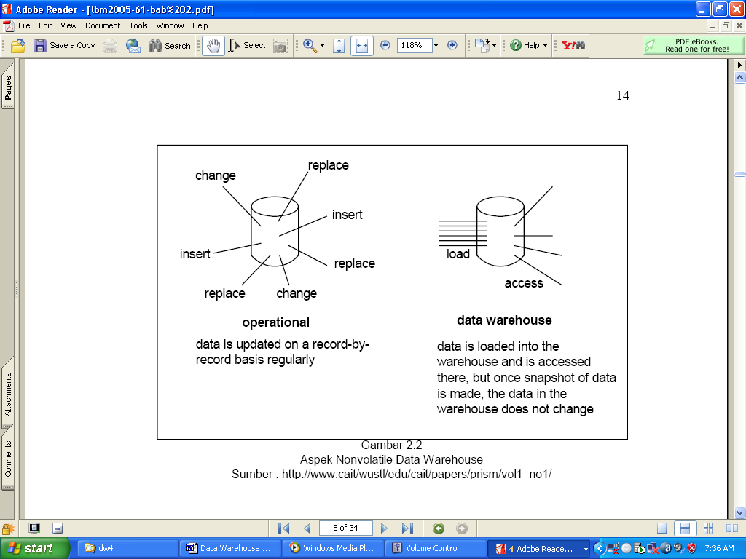

* + 1. **Kegunaan Data Warehouse**

**Perlunya Data Warehouse**

Seperti pengertian-pengertian yang kita sebutkan sebelumnya, data warehouse diperlukan bagi para pengambil keputusan manajemen dari suatu organisasi/perusahaan.

Dengan adanya data warehouse, akan mempermudah pembuatan aplikasi-aplikasi DSS dan EIS karena memang kegunaan dari data warehouse adalah khusus untuk membuat suatu database yang dapat digunakan untuk mendukung proses analisa bagi para pengambil keputusan.

**Tugas-tugas Data warehouse**

Ada empat tugas yang bisa dilakukan dengan adanya data warehouse

Menurut Williams, keempat tugas tersebut yaitu:

1. **Pembuatan laporan**

Pembuatan laporan merupakan salah satu kegunaan data warehouse yang paling umum dilakukan. Dengan menggunakan query sederhana didapatkan laporan perhari,perbulan, pertahun atau jangka waktu kapanpun yang diinginkan.

1. **On-Line Analytical Processing (OLAP)**

Dengan adanya data warehouse,semua informasi baik detail maupun hasil summary yang dibutuhkan dalam proses analisa mudah didapat.

OLAP mendayagunakan konsep data multi dimensi dan memungkinkan para pemakai menganalisa data sampai mendetail, tanpa mengetikkan satupun perintah SQL. Hal ini dimungkinkan karena pada konsep multi dimensi, maka data yang berupa fakta yang sama bisa dilihat dengan menggunakan fungsi yang berbeda. Fasilitas lain yang ada pada sofware OLAP adalah fasilitas rool-up dan drill-down. Drill-down adalah kemampuan untuk melihat detail dari suatu informasi dan roll-up adalah kebalikannya.

1. **Data mining**

“Data mining merupakan analisis dari peninjauan kumpulan data untuk menemukan hubungan yang tidak diduga dan meringkas data dengan cara yang berbeda dengan sebelumnya, yang dapat dipahami dan bermanfaat bagi pemilik data.” (Larose, 2006). “Data mining merupakan bidang dari beberapa keilmuan yang menyatukan teknik dari pembelajaran mesin, pengenalan pola, statistik, database, dan visualisasi untuk penanganan permasalahan pengambilan informasi dari database yang besar.” (Larose, 2006). [3]

Data mining merupakan proses untuk menggali(mining) pengetahuan dan informasi baru dari data yang berjumlah banyak pada data warehouse, dengan menggunakan kecerdasan buatan (Artificial Intelegence), statistik dan matematika. Data mining merupakan teknologi yang diharapkan dapat menjembatani komunikasi antara data dan pemakainya.

Beberapa solusi yang diberikan data mining antara lain :

1. Menebak target pasar

Data mining dapat mengelompokkan (clustering) model-model pembeli dan melakukan klasifikasi terhadap setiap pembeli dan melakukan klasifikasi terhadap setiap pemebeli sesuai dengan karakteristik yang diinginkan.

1. Melihat pola beli dari waktu ke waktu

Data mining dapat digunakan untuk melihat pola beli dari waktu ke waktu.

1. *cross-market analysis*

Data mining dapat dimanfaatkan untuk melihat hubungan antara satu produk dengan produk lainnya.

1. Profil pelanggan

Data mining bisa membantu pengguna untuk melihat profil pembeli sehingga dapat diketahui kelompok pembeli tertentu cenderung kepada suatu produk apa saja.

1. Informasi *summary*

Data mining dapat membuat laporan summary yang bersifat multi dimensi dan dilengkapi dengan informasi statistik lainnya.

1. **Proses informasi executive**

Data warehouse dapat membuat ringkasan informasi yang penting dengan tujuan membuat keputusan bisnis, tanpa harus menjelajahi keseluruhan data. Dengan menggunakan data warehouse segala laporan telah diringkas dan dapat pula mengetahui segala rinciannya secara lengkap, sehingga mempermudah proses pengambilan keputusan. Informasi dan data pada laporan data warehouse menjadi target informative bagi user.

* + 1. **Keuntungan Data Warehouse**

Data warehouse merupakan pendekatan untuk menyimpan data dimana sumber-sumber data yang heterogen(yang biasanya tersebar pada beberapa database OLTP) dimigrasikan untuk penyimpanan data yang homogen dan terpisah. Keuntungan yang didapatkan dengan menggunakan data warehouse tersebut dibawah ini (Ramelho).

* Data diorganisir dengan baik untuk *query* analisis dan sebagai bahan untuk pemrosesan transaksi.
* Perbedaan diantara struktur data yang heterogen pada beberapa sumber yang terpisah dapat diatasi.
* Aturan untuk transformasi data diterapkan untuk memvalidasi dan mengkonsolidasi data apabila data dipindahkan dari database OLTP ke *data warehouse.*
* Masalah keamanan dan kinerja bisa dipecahkan tanpa perlu mengubah sistem produksi.

Membangun data warehouse tentu saja memberikan keuntungan lebih bagi suatu perusahaan, karena data warehouse dapat memberikan keuntungan strategis pada perusahaan tersebut melebihi pesaing-pesaing mereka. Keuntungan tersebut diperoleh dari beberapa sumber (Sean Nolan,Tom Huguelet):

* Kemampuan untuk mengakses data yang besar
* Kemampuan untuk memiliki data yang konsistent
* Kemampuan kinerja analisa yang cepat
* Mengetahui adanya hasil yang berulang-ulang
* Menemukan adanya celah pada *business knowledge* atau *business process.*

# DAFTAR PUSTAKA

Conolly,Thomas dan Begg Carolyn(2002). *Database systems – A Practical Approach to Design, Implementation and Management,* edisi-3. Addison Wesley Longman.Inc., USA

Fatansyah(2002). *Buku Teks Ilmu Komputer – Basis Data,* cetakan-4. Informatika

Inmon, W.H.(2002). *Building the Data Warehouse,*edisi-3. Wiley Computer Publishing.

Kimball,R.,Merz, R (1998). *The Data Warehouse Lifecycle Toolkit. Expert Methods for Designing, Developing and Deploying Data Warehouses.* Wiley Computer Publishing, Canada.

Mcleod,Raymond(1996). *Sistem Informasi Manajemen,* Jilid-1. Terjemahan Teguh,H. PT. Prenhallindo, Jakarta.

Nolan,Sean And Huguelet, Tom(2000).*Microsoft SQL Server 7.0 Data Warehousing Training Kit.* Microsoft Prees, USA

Poe, Vidette(1998). *Building Data Warehouse for Decision Support,* edisi-2. Prentice Hall.

Admin.2012.( https://library.binus.ac.id/ )

H Santoso. 2012. [(http://repositor](http://repository.usu.ac.id/bitstream/123456789/33409/3/Chapter%20II.pdf))y[.usu.ac.id/bitstream/123456789/33409/3/Chapter%20II.pdf)](http://repository.usu.ac.id/bitstream/123456789/33409/3/Chapter%20II.pdf))

Suama, I Wayan.15 November 2015.16.00 Wita